ПЛАСТМАССЫ
Метод определения поведения пластмасс при контакте с раскаленным стержнем
ГОСТ 10456-80 (CT СЭВ 894-78)
Взамен ГОСТ 10456—69
Plastics. Metod for the determination of plastics behaviour in contact with incandescent bar
Постановлением Государственного комитета СССР по стандартам от 25 февраля 1980 г. № 876 срок действия установлен с 01.07 1980 г. до 01.12 1987 г.
Несоблюдение стандарта преследуется по закону
Настоящий стандарт распространяется на пластмассы и устанавливает метод определения поведения пластмасс при контакте с раскаленным стержнем.
Стандарт не распространяется на ячеистые пластмассы.
Сущность метода заключается в определении длины поврежденной (обуглившейся) части образца и времени его горения в результате соприкосновения образца с поверхностью стержня из кремниевого карборунда, нагретого до 1228±5К (955±5°С).
Метод не применим для оценки пожароопасности пластмасс.
Стандарт полностью соответствует CT СЭВ 894—78.
1. ОТБОР ОБРАЗЦОВ
1.1. Способ и режим изготовления образцов должны соответствовать требованиям нормативно-технической документации на пластмассу.
1.2. В качестве образцов используют бруски длиной от 120 до 130, шириной 10±0,2 и толщиной 4±0,2 мм.
Допускается применение образцов длиной 80, шириной 10±0,2 и толщиной 4 ±0,2 мм.
1.3. Для испытания отбирают пять образцов. На каждом образце перпендикулярно продольной оси образца на расстоянии 95 мм от того конца, который будет поджигаться, наносят линии— метки по всей ширине поверхностей. При применении образцов длиной 80 мм линию—метку наносят на расстоянии 70 мм.
2. АППАРАТУРА
Прибор со стержнем каления (см. черт. 1—2) состоит из основных узлов, указанных ниже:
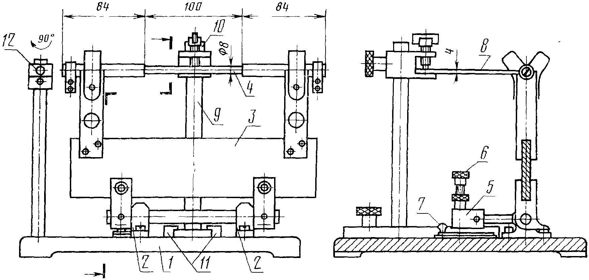
1— опорная плита; 2— подшипники вращения; 3—изоляционная пластина держателя стержня каления; 4—стержень каления; 5—противовес; 6—ограничительный винт; 7—рычаг; 8—образец; 9— стойка держателя образца; 10—держатель образца (зажим); 11—салазки; 12—установочный металлический стержень.
Черт. 1
горизонтально расположенный стержень каления из кремниевого карборунда диаметром 8±1 мм и длиной рабочего (раскаленного) участка 100±5 мм с металлизированными концами, через которые подается переменный или постоянный ток, с применением регулировочного трансформатора и амперметра или ваттметра для контроля мощности накала, которая равняется примерно 350 Вт;
держатель стержня каления, установленный на подшипниках вращения, способный поворачиваться вокруг горизонтальной оси. Держатель состоит из пластины из изоляционного материала (асбест, керамика) с двумя зажимами, в которые вставляются металлизированные концы стержня каления;
держатель образца, укрепленный на стойке, перемещаемый на опорной плите при помощи салазок с целью обеспечения испытания образцов различной длины; установочный стержень диаметром 8 мм, предназначенный для предварительной настройки положения торцовой поверхности образца по отношению к стержню каления;
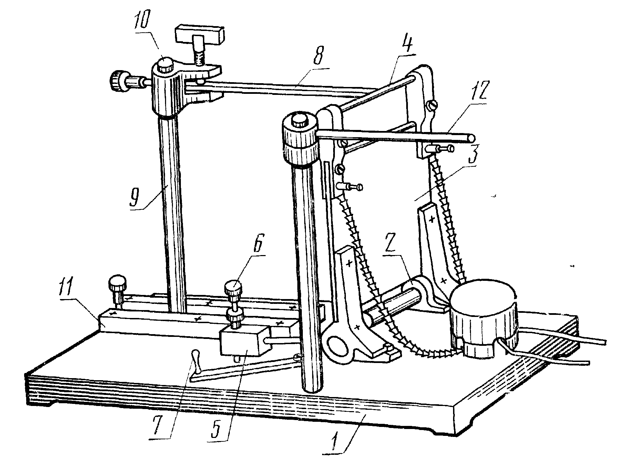
1—опорная плита; 2—подшипники вращения; 3—изоляционная пластина держателя стержня каления; 4—стержень каления; 5—противовес; 6—ограничительный винт; 7—рычаг; 8—образец; 9—стойка держателя образца; 10—держатель образца (зажим); 11—салазки; 12—установочный металлический стержень.
Черт. 2
противовес, осуществляющий прижим стержня каления к образцу с усилием, равным 0,3 Н;
ограничительный винт, ограничивающий понижение противовеса и путь стержня каления в процессе сгорания образца до 5 мм.
Секундомер по ГОСТ 5072—79.
Прибор для измерения длины с ценой деления 0,1 мм с погрешностью не более 0,05 мм.
Средства для контроля температуры стержня каления:
термометр термоэлектрический по ГОСТ 6616—74;
пирометр оптический по ГОСТ 5.278—73, фольга серебряная (99,8%), толщиной около 0,06 мм по ГОСТ 8400—57.
Шкаф вытяжной.
3. ПРОВЕДЕНИЕ ИСПЫТАНИЯ
3.1. Испытание проводят в вытяжном шкафу .при температуре 296±2К (23±2°С). Дым, образующийся во время испытания, отсасывают только после окончания испытания.
Узел держателя стержня каления устанавливают в нерабочем положении, а на его место подводят установочный стержень, за тем закрепляют образец таким образом, чтобы между зажимом и меткой на образце оставалось не менее 10 мм, а торцовая часть образца по всей ширине прилегала к установочному стержню, после чего установочный стержень отводят в первоначальное положение.
Стержень каления, находящийся в нерабочем положении, нагревают до температуры 1228±5К (955±5°С) и поддерживают эту температуру постоянной. Контроль температуры проводят с помощью термопары, либо оптического пирометра, либо по плав лению серебряной фольги, наложенной на стержень каления.
После того, как стержень каления будет иметь температуру 1228 ±5К (955±5°С), его переводят в рабочее положение, поворачивая до соприкосновения с торцовой поверхностью образца, включают секундомер. Через 180 с держатель стержня каления переводят в нерабочее положение и с этого момента измеряют время горения образца. Как только передний край пламени достигнет метки на образце, испытание прекращают и пламя гасят. Если образец гаснет раньше, чем передний край пламени достигнет метки на образце, то испытание прекращают не ранее чем через 30 с после удаления стержня каления. Если образец не горит (нет видимого пламени), то испытание прекращают через 30 с после удаления стержня каления.
После испытания измеряют расстояние между контрольной меткой и границей сгоревшей (обуглившейся) поверхности образца на обеих поверхностях по ширине образца. В расчет принимают наименьшее из этих двух измерений.
4. ОБРАБОТКА РЕЗУЛЬТАТОВ
4.1. Среднее время горения определяют как среднее арифметическое времени горения пяти образцов.
4.2. Длину поврежденной (обуглившейся) части каждого образца (L) в миллиметрах вычисляют по формуле
L=95—l,
где l—наименьшее расстояние между контрольной меткой и границей сгоревшей (обуглившейся) части образца, мм.
При применении образцов длиной 80 мм длину поврежденной части (L) каждого образца в миллиметрах вычисляют по формуле
L=70-l
4.3. Среднюю длину поврежденной (обуглившейся) части определяют как среднее арифметическое длин поврежденной (обуглившейся) части пяти образцов.
4.4. Протокол испытания должен содержать следующие данные:
вид и наименование материала;
способ и режим изготовления;
размеры образцов;
среднее время горения в секундах;
среднюю поврежденную (обуглившуюся) длину в миллиметрах;
особые наблюдения в ходе испытания (трудная загораемость, образование дыма, изменение цвета, плавление без горения, капание горящих частиц, коробление, усадка и т. п.);
дату испытания;
обозначение настоящего стандарта.

